|  |  |
| --- | --- |
| TP3 – Applications Web  Travail d’équipe | Modèle / GABARIT  Document d’analyse pour approbation du tp3  Mohammed Salim MEFLAH  Nom 1 Sadi Yassini  DA 1 2388451  Nom 2 Karim Laribi  DA 2 6243585 |
|  |  |

Table des matières

TP3 – Application Web – Livrable 1 2

Consignes : 2

Nature du projet 2

Modèle de données logique 3

Clé de lecture du modèle de données 3

Croquis d’écrans 4

L’accueil 4

La liste des films 5

La liste des abonnés 6

La liste des genres 7

La liste des réalisateurs 8

La liste des visionnements 9

# TP3 – Application Web – Livrable 1

## Consignes :

Le système choisi devra comprendre un minimum de 4 tables et un maximum de 6. Le système devra comporter un minimum de 3 écrans HTML et un maximum de 5. Vous devrez utiliser des feuilles de style (.CSS) pour mettre en forme les pages HTML de votre site. Un minimum de 2 pages, qui elles devront contenir un/des programmes JavaScript qui iront chercher/mettre à jour l’information dans la base de données.

## Nature du projet

Pour répondre aux besoins croissants de gestion et de disponibilité des ressources audiovisuelles, nous avons développé un projet de plateforme de streaming. Ce projet a pour but de faciliter l'accès et la gestion des informations relatives aux réalisateurs, aux films, aux genres cinématographiques, aux abonnés et aux visionnements.

Notre projet se nomme Streamingz. Il offre une interface conviviale et intuitive permettant aux utilisateurs de rechercher et de consulter des informations sur divers réalisateurs et leurs films, ainsi que sur les genres disponibles. De plus, il permet aux utilisateurs de voir les visionnements et les abonnements de manière efficace.

Il y aura une page d'accueil qui introduira le site et présentera ses fonctionnalités principales. Un menu permettra la navigation vers les différentes sections du site :

* **Page des Réalisateurs :** Présente une liste de tous les réalisateurs enregistrés dans la base de données. Chaque réalisateur est affiché avec des détails tels que sa biographie, sa date de naissance et, le cas échéant, sa date de décès.
* **Page des Films :** Affiche une liste des films disponibles sur la plateforme, avec des informations détaillées sur chaque film, y compris le titre, le réalisateur, le genre et son année de sortie.
* **Page des Genres :** Présente une liste des différents genres cinématographiques avec une description de chaque genre.
* **Page des Abonnés :** Contient les informations sur les abonnés, incluant leurs noms, coordonnées et date d’inscription.
* **Page des Visionnements** : Gère les visionnements de films, permettant de voir quels films sont visionnés, par qui, et quand.

## Modèle de données logique

## Clé de lecture du modèle de données

* Un réalisateur peut réaliser plusieurs films, mais chaque film est réalisé par un seul réalisateur.
* Un genre peut avoir plusieurs films, mais chaque film appartient à un seul genre.
* Un film peut être visionner plusieurs fois par différents abonnés, et un abonné peut visionner plusieurs films.
* Un abonné peut visionner plusieurs films, et un film peut être visionné par plusieurs abonnés.

## Croquis d’écrans

### L’accueil

L’index est la page d’accueil. Elle a cinq boutons qui mène vers les cinq différents pages, « Réalisateurs », « Films », « Genres », « Abonnés », et « Visionnements ». Il a accès à toutes les informations dont il a besoin pour gérer la plateforme de streaming.

### La liste des films

Cette liste regroupe tous les films contenus dans la plateforme de streaming. En cliquant sur le bouton « Rechercher », on peut rechercher le film qu’on veut à travers tout le catalogue du site. Chaque film et présenté avec les informations suivantes : nom, réalisateur, sa date de sortie ainsi que son genre.

### La liste des abonnés

Cette liste contient les membres qui ont abonnés à la plateforme de streaming. Chaque abonné est identifié avec son nom, son identifiant, son adresse courriel, son numéro de téléphone et la date d’inscription à la plateforme. Il est possible d’effectuer une recherche par nom ou date d’inscription.

### La liste des genres

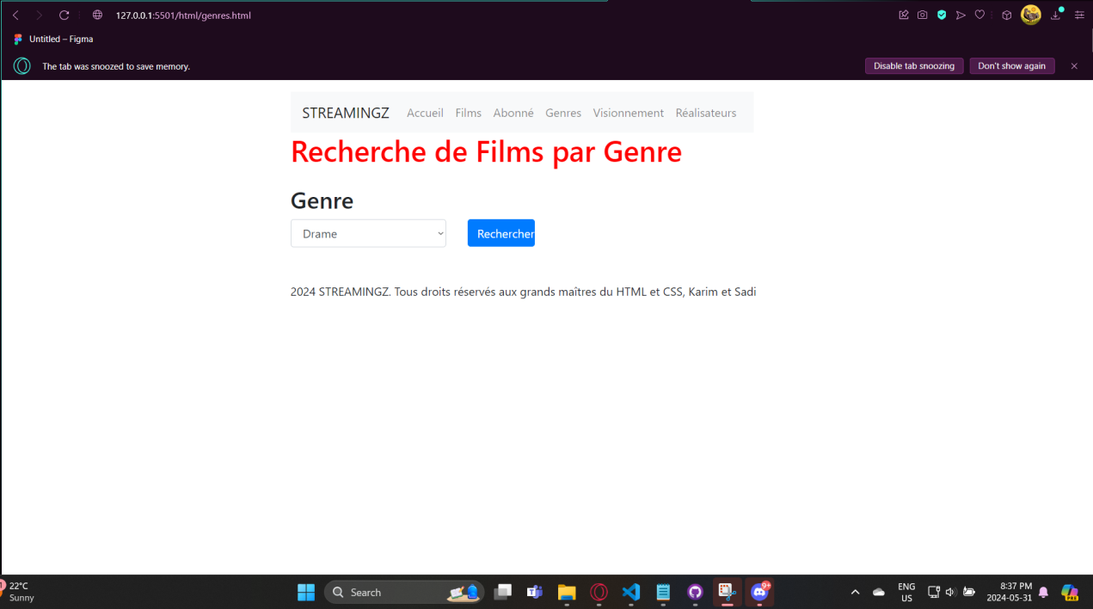

La liste des genres contient tous les genres des films de la plateforme de streaming. Ceux-ci sont simplement accompagnés d’une description. Une barre de recherche pour chercher un genre spécifique dans la plateforme de streaming.

### La liste des réalisateurs

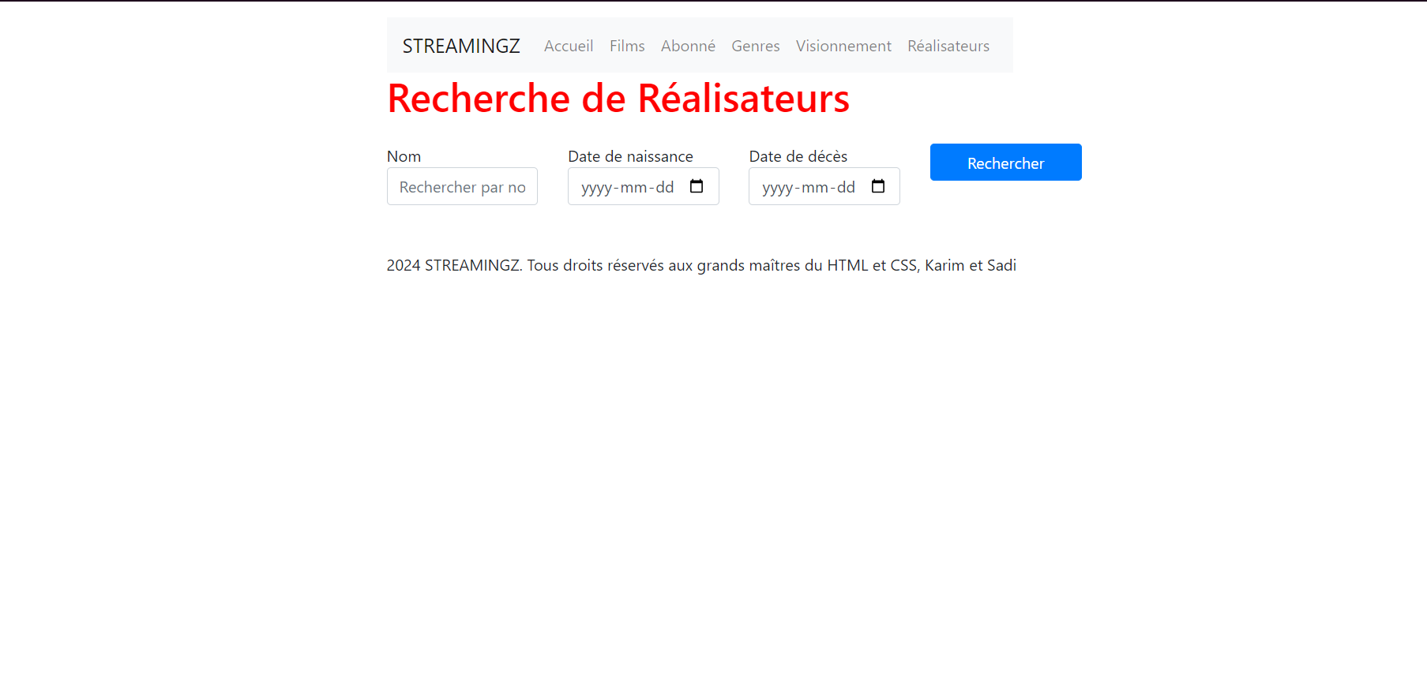

Cette liste regroupe tous les réalisateurs dont les films sont dans la plateforme de streaming. On a accès aux informations en cliquant sur le bouton « Réalisateurs » en haut de la page. Chaque réalisateur contient les informations suivantes : nom, date de naissance et dans le cas où ils sont morts, leur date de décès. Il y a une barre de recherche si jamais on veut chercher un réalisateur spécifique.

àà

### La liste des visionnements

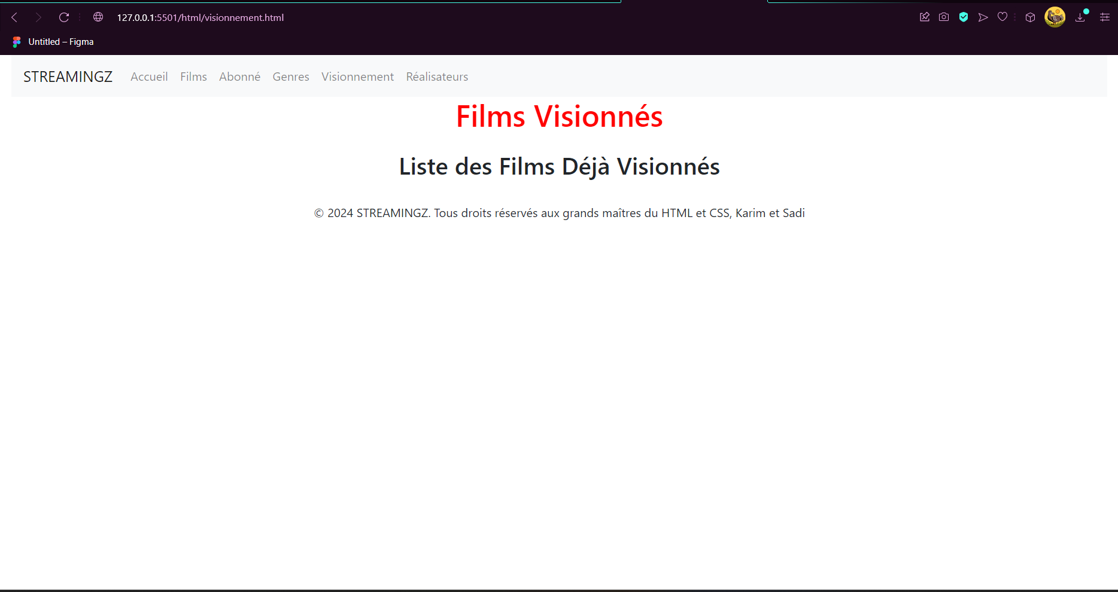

La liste des films visionnés pour chaque film visionné pour savoir quels films sont vus et lesquels ne le sont pas. Chaque visionnement possède un identifiant, ainsi qu’une date de visionnement, de l’identifiant de l’abonné et du film.